ARİF NİHAT ASYA İLKOKULU OKUL - AİLE BİRLİĞİ YÖNETİM KURULU ÜYELERİ
Başkan : BURCU EVZAK
Başkan Yardımcısı: ELİF KORKMAZ
Sekreter : SEMRA GECÜ
Üye : ZUHAL DİNÇ
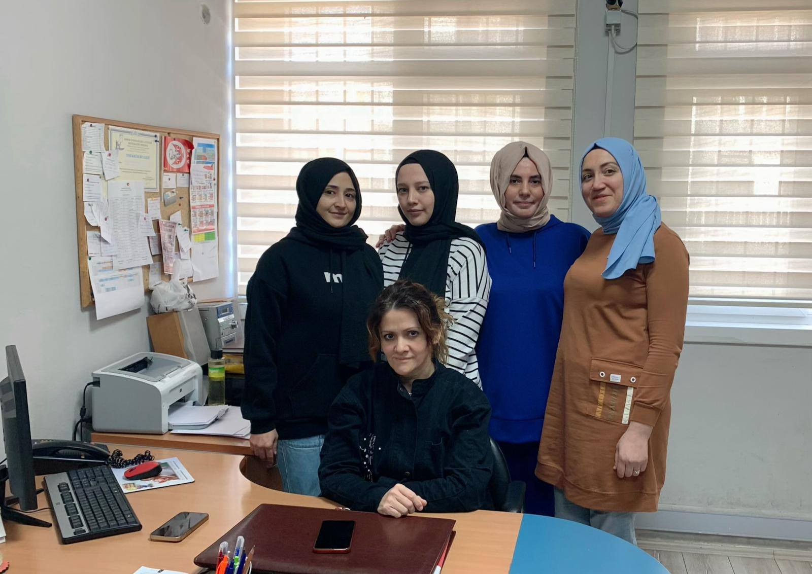
ÜYE : FATMA SARGIN

ARİF NİHAT ASYA İLKOKULU OKUL AİLE BİRLİĞİ DENETİM KURULU ÜYELERİ
Sıtkı GÜLÇE (Öğretmen Üye)
Tevfik Hakan SAYICI (Öğretmen Üye)
Meryem AYR (Veli Üye)

